Ответы на задания олимпиады по математике 6 класс.

1. 1 день: расцвела 1 лилия, на 2-ой день: 2 лилии, на 3 – ий день: 2*2=4 лилии, на 4 день: 4*2=8 лилий и т.д., на 17-ый день: 18432*2=36864, на 18 день: 36864*2=73728шт., на 19 день: 73728*2=147456 лилий,

На 20-ый день получилось 147456*2=294912 лилий – все озеро покрылось цветами.

Находим на который день покрылась цветами половина озера:

294912/2=147456 лилий. Значит половина озера покрылась на 19 день.

1. Это цифры 5,6,7,8.

56/7=8

78/13=6

1. 15 га – 16%

X1 – 20%

__________

X2 – 36%

X1=18,75 га

X2=33,75 га

1% = 0,94 га

0,94*100=94 га – площадь всех лугов.

1. Исходное число – 57.

57*5*7=1995

1. Всего 167 м.

Имеются трубы длиной 5м и 7м.

Число 147 делится на 7: 147/7=21. Значит необходимо взять 21 трубу длиной 7м.

167-147=20м осталось. 20/5=4шт. Значит необходимо взять 4 трубы по 5 м.

1. Наименьшее число попыток: 14 раз.

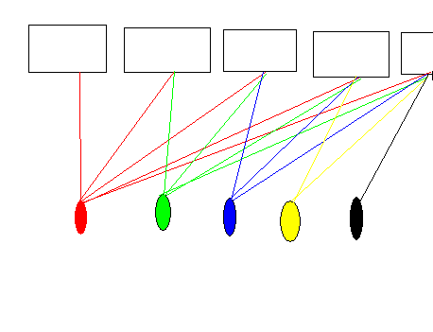

1. Пятизначных чисел -8

12000, 21000, 10200, 10020, 10002, 20100, 20010, 20001.

Сумма цифр в каждом числе =3.

1. Это дроби: 14/19, 15/19, 16/19.

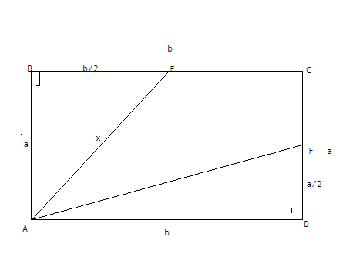

Допустим отрезок AF вдвое длиннее отрезка AE. AF=2AE

Пусть сторона АВ=CD=а=6 см, сторона ВС=AD=b =12см.

В треугольнике АВЕ находим сторону АЕ.

По теореме Пифагора X2=a2+b2

AE2=a2+(b/2)2

AE2=62+(12/2)2=72 AE=8.49см

В треугольнике ADF находим сторону AF.

AF2=b2+(a/2)2=122+(6/2)2=153 AF=12.37см

Отсюда AF не равен 2AE.

Ответ: не мог

10.

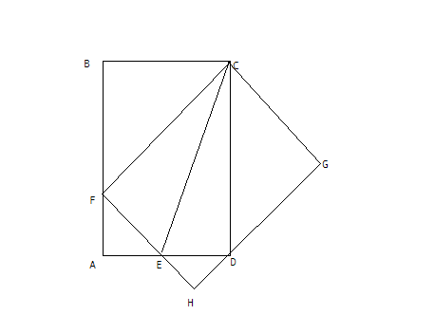

Обозначим вершины прямоугольников. От вершины С проведем отрезок СЕ.

СЕ – ось симметрии фигуры EABC и EHGC

EFC=EDC отсюда следует что закрытая часть листа равна открытой.